### **2.1.2 *Basic Tag* HTML *Part 2***

*Bullet list* dalam HTML adalah salah satu jenis daftar yang digunakan untuk menampilkan informasi dalam bentuk *item* yang diawali dengan simbol *bullet*, seperti bulatan, kotak, atau lingkaran. Ini adalah cara yang efektif untuk mengorganisir dan mengurutkan informasi tanpa memerlukan urutan angka atau huruf. Dalam HTML, *bullet list* dibuat dengan menggunakan elemen *<ul>* dan elemen *<li>* (*List* *Item*). *<ul>* digunakan untuk mengelompokkan *item* dalam daftar tanpa urutan tertentu, sementara *<li>* digunakan untuk menentukan setiap *item* dalam daftar.

Tabel dalam HTML adalah elemen yang digunakan untuk menyusun data dalam format berbasis dan berkolom. Tabel digunakan untuk mengatur informasi tabular agar lebih mudah dibaca dan dipahami oleh pengguna. Dalam HTML, tabel dibuat dengan menggunakan elemen *<table>*, dan tabel terdiri dari baris-baris yang didefinisikan oleh elemen *<tr>* (*Table* *Row*) dan kolom-kolom yang didefinisikan oleh elemen *<td>* (*Table* Data). Elemen *<th>* (*Table* *Header*) digunakan untuk mendefinisikan *header* kolom dalam tabel.

*Form* dalam HTML adalah elemen yang digunakan untuk mengumpulkan data dari pengguna melalui berbagai jenis *input* seperti teks, kotak centang, tombol radio, dan lainnya. *Form* ini memungkinkan interaksi aktif antara pengguna dan halaman *web*. Dalam HTML, *form* dibuat dengan menggunakan elemen *<form>*, dan berisi elemen-elemen *input* seperti <*input*>, *<textarea>*, dan *<select>*. Pengguna dapat mengisi informasi di dalam *form*, dan ketika *form* dikirim, data yang di-*input* akan diteruskan ke *server* *web* untuk diproses. *Tag* *<input>* sendiri serbaguna untuk berbagai jenis data, seperti teks, kata sandi, *email*, tanggal, dan lainnya. Selain itu, *<textarea>* merupakan elemen yang berfungsi untuk menerima masukan teks dalam jumlah besar atau berformat paragraf, dapat diperluas menjadi beberapa baris dan kolom, sehingga lebih cocok untuk komentar, deskripsi, atau pesan panjang. *Tag* ini memerlukan penutup. Lalu *tag* *<select>* ini digunakan untuk membuat *dropdown* atau daftar pilihan.

### **3.1.2 *Basic Tag* HTML *Part 2***

1. *Project*
2. Pada folder utama, buat folder baru dengan nama “Percobaan-2”.



1. Pada folder “Percobaan-2”, buat *file* baru dengan nama “index.html” dan tambahkan struktur dasar HTML 5 kedalamnya.

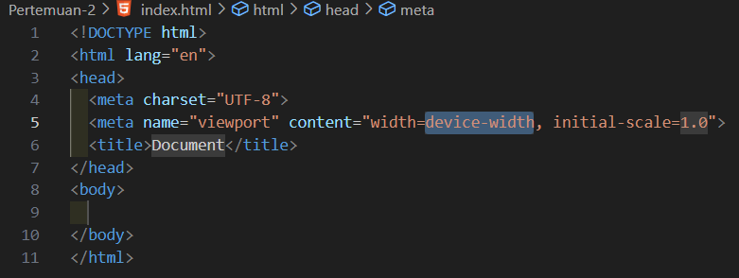

1. *List*
2. Dalam *tag* <*body>*, tambahkan kode berikut untuk membuat *unordered list*.

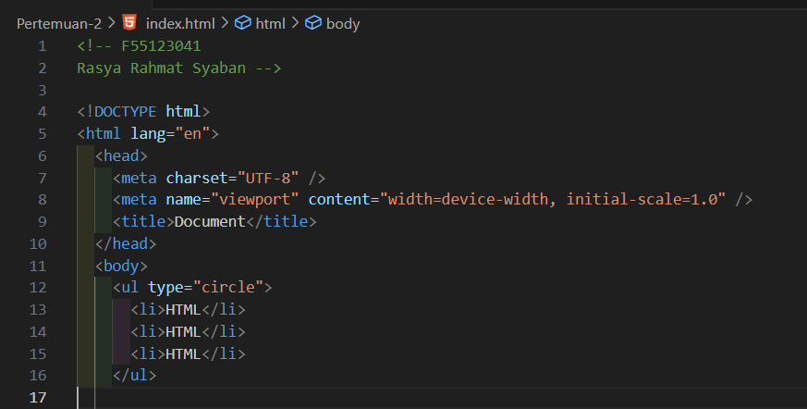

1. Tambahkan kode berikut untuk membuat *ordered list*.

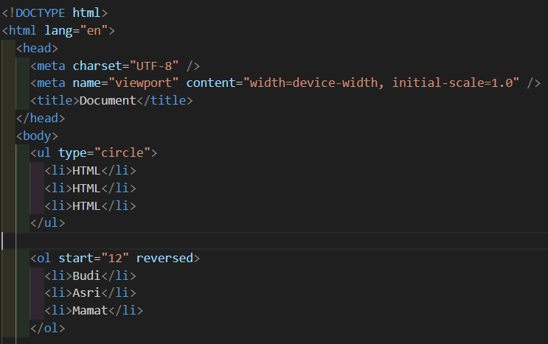

1. Tabel
2. Dalam *tag* <*body>*, tambahkan kode berikut untuk membuat tabel sederhana.

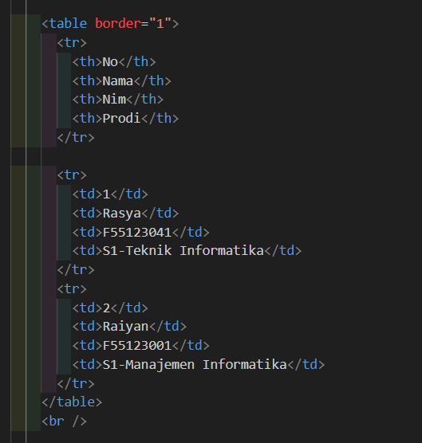

1. Membuat tabel dengan *colspan* & *rowspan* dengan cara buat kode dengan menambahkan atribut *cols* dan *row*s seperti berikut.

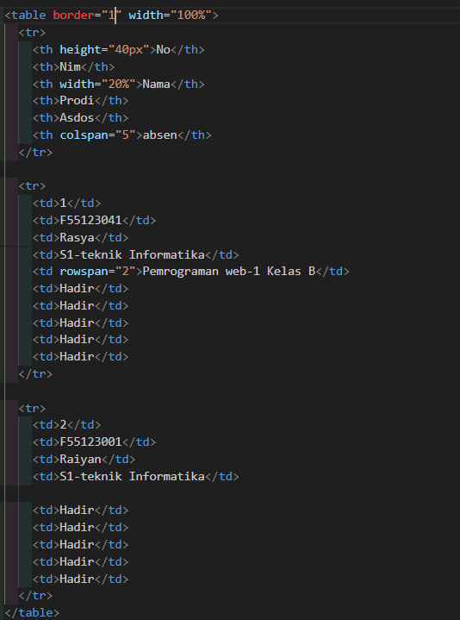

1. Mengatur ukuran tabel maupun ukuran kolom tabel dapat menambahkan atribut *width* maupun *height* pada kode seperti berikut.

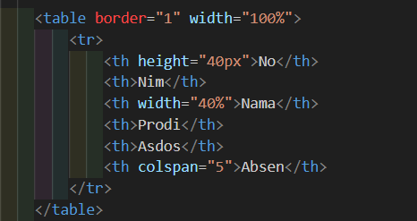

1. *Form*
2. Dalam *tag* <*body>*, tambahkan kode *tag* <*form>* seperti berikut untuk membuat formulir.

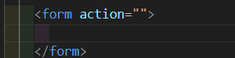

1. Dalam *tag* <*form>*, tambahkan kode *input* berikut untuk membuat *input*-an.

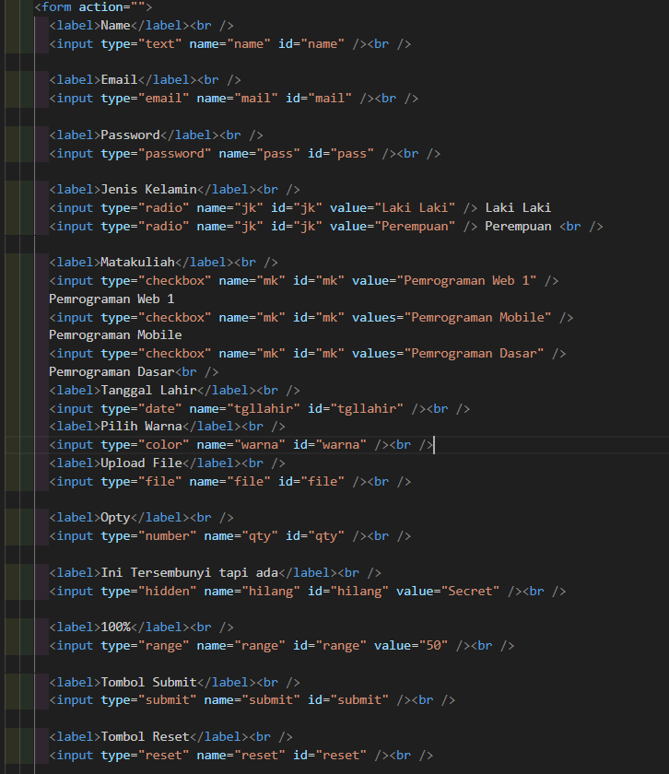

1. Tambahkan kode berikut untuk membuat *input*-an lain pada formulir.

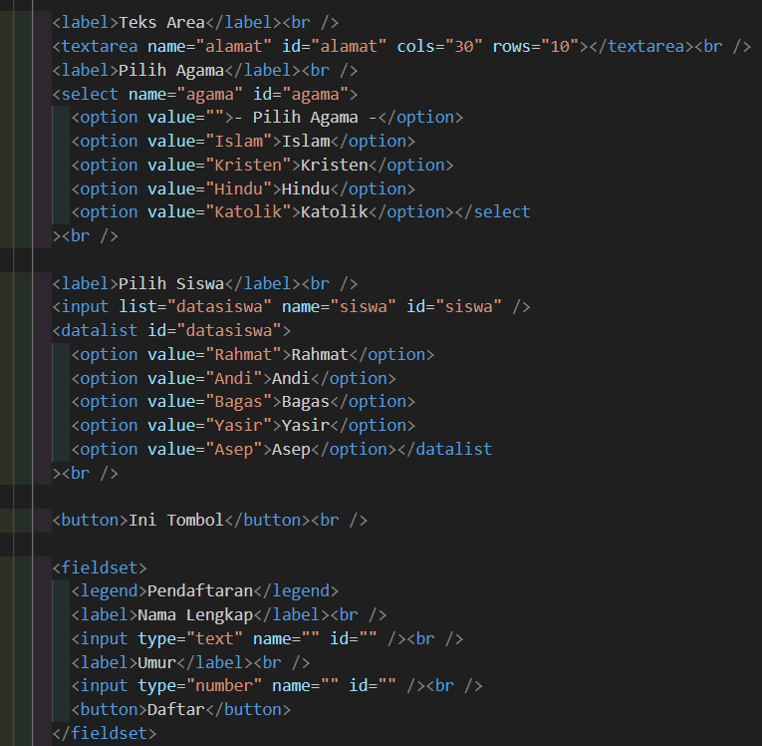

**4.1.2 *Basic Tag* HTML *Part 2***

1. *List*
2. *Unordered list*

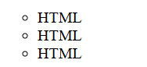

Pada hasil percobaan diatas telah dilakukan pengimplementasian *tag* *<ul>* (*unordered list*) untuk membuat daftar tanpa nomor. ditampilkan dalam bentuk simbol seperti lingkaran atau kotak. Di sini, *<ul type="circle">* digunakan untuk membuat simbol lingkaran. Setiap *item* dalam daftar ditandai dengan *tag* *<li>*. Selain simbol bulat hitam tersebut, masih ada simbol lainnya dalam *unordered list*.

1. *Ordered list*

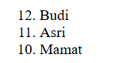

Hampir sama seperti percobaan sebelumnya, namun dengan menggunakan *<ol>* (*ordered list*). Sesuai dengan namanya *Ordered List* menggunakan *tag* *<ol>* untuk membuat daftar dengan nomor atau urutan tertentu. Atribut “*start=*”*12”*” mengatur urutan dimulai dari angka 7, dan “*reversed*” yang berguna untuk menampilkan *item* dari nilai terbesar ke yang terkecil, dimulai dari angka yang ditentukan di atribut “*start*”. Setiap *item* diberi *tag* *<li>* untuk menentukan elemen daftar dalam urutan ini.

1. Tabel
2. Tabel sederhana

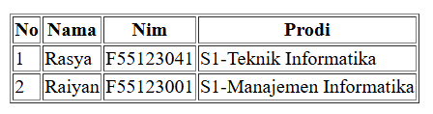

Percobaan tabel pertama dimulai menggunakan *tag* *<table>* untuk membuat tabel dasar dengan *border* atau garis tepi ditentukan dengan “*border="1"*”. *Tag* *<tr>* digunakan untuk baris (*row*) dan *tag* *<th>* untuk *header* kolom. Setiap baris data ditandai dengan *tag <tr>* dan data di dalamnya dengan *tag <td>*.

1. Tabel *colspan* & *rowspan*



Selanjutnya adalah membuat tabel yang berisikan asdos dan absen. Tabel diatas dibuat menggunakan atribut *colspan* dan *rowspan* untuk menggabungkan sel tabel. Di sini, “*colspan="5"*” pada baris *header* kolom "absen" menggabungkan 5 kolom, sementara “*rowspan="2"*” pada kolom "Asdos" di baris pertama, yang berarti sel tersebut mencakup dua baris vertikal. Atribut “*width="100%"*” dan “*height="40px"*” pada tabel dan *header* mengatur ukuran tampilan tabel.

1. *Size* tabel



Pada percobaan tabel terakhir, ukuran lebar dan tinggi diatur dengan atribut “*width”* pada kolom "Nama" menjadi 40% dan “*height”* pada kolom "No" sebesar 40 piksel. Pengaturan ini memberikan lebih banyak ruang pada kolom "Nama" dan tinggi yang seragam pada *header* kolom pertama.

1. *Form*
2. *Form* *input*

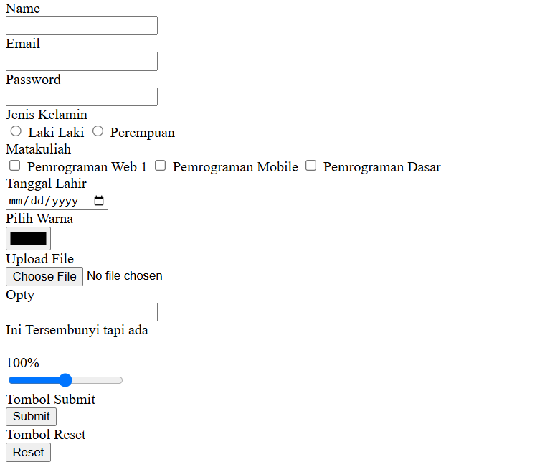

Percobaan ini mengimplementasikan penggunaan *form input* dengan atribut “*action*”. Pada kode di atas menggunakan *tag* *<input>* untuk menerima berbagai jenis data dari pengguna dengan fungsi khusus pada tiap atribut *type*. Bagian ini meliputi berbagai *input* seperti “*type*=”*text””*, yang digunakan untuk memasukkan teks biasa, contohnya nama pengguna. Kemudian, “*type="email"”* berfungsi untuk memastikan format alamat *email* yang dimasukkan benar, sedangkan “*type="password"”* menyembunyikan teks yang diketik, sehingga cocok untuk memasukkan kata sandi. Selanjutnya, “*type="radio"”* digunakan untuk situasi di mana hanya satu pilihan yang dapat dipilih dari beberapa opsi, seperti memilih jenis kelamin (Laki-laki atau Perempuan). Sementara itu, “*type="checkbox"”* memungkinkan pengguna memilih beberapa opsi sekaligus, misalnya memilih beberapa mata kuliah yang diambil. Terdapat juga ““*type="date"”* yang menyediakan pemilih tanggal, “*type="color"”* untuk memilih warna dari palet, dan “*type="file"”* yang memungkinkan pengguna mengunggah *file* dari perangkat mereka. Adapun beberapa tipe *input* lainnya termasuk “*type="number"”*, yang memungkinkan pengguna memasukkan angka dengan opsi untuk menetapkan batasan, memastikan hanya angka valid yang diinput. “*type*=”*hidden*”” digunakan untuk mengirimkan data yang tidak terlihat oleh pengguna, seperti *ID* pengguna, tanpa dapat diubah. “*type*=”*range””* menyediakan *slider* untuk memilih nilai dalam rentang tertentu, memudahkan penginputan numerik. Selain itu, “*type="submit"”* digunakan untuk mengirimkan formulir ke *server*, mengumpulkan semua data dari elemen *input* saat tombol ditekan, sedangkan “*type="reset"”* mengatur ulang semua elemen dalam formulir ke nilai *default*, memberikan pengguna opsi untuk memulai ulang pengisian formulir. Dengan atribut dan tipe ini, formulir menjadi lebih interaktif dan fungsional, memudahkan pengguna dalam memasukkan data.

1. *Form* *input* lainnya

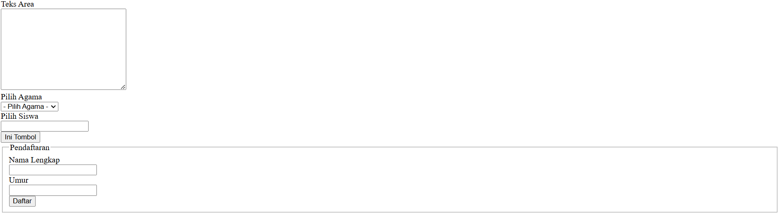

Dan percobaan terakhir menggunakan *form input* lainnya seperti elemen tambahan seperti *textarea*, yang menggunakan *tag* *<textarea>* untuk masukan teks panjang, seperti alamat, dengan pengaturan kolom dan baris (*cols* dan *rows*) untuk mengatur ukuran area teks. Ada juga *tag* <*datalist>*, yang dipasangkan dengan “*<input list="datasiswa" name=”siswa” id=”siswa”>”* untuk menyediakan pilihan saran atau opsi yang dapat dipilih pengguna, seperti nama siswa, di mana setiap saran didefinisikan dalam *tag* *<option>*. Selain itu, *tag* *<select>* dan *<option>* digunakan untuk membuat menu *dropdown*, misalnya untuk pemilihan agama, di mana setiap pilihan di dalam *dropdown* diwakili oleh *tag* *<option>* yang memiliki nilai tertentu. Dengan berbagai elemen dan tipe *input* ini, *form* menjadi lebih interaktif dan menyediakan cara yang beragam bagi pengguna untuk memasukkan data yang sesuai kebutuhan.

## **BAB V PENUTUP**

### **5.1 Kesimpulan**

### **5.1.1 *Basic Tag* HTML *Part* 1**

Dari hasil percobaan sebelumnya, menunjukkan bahwa struktur dasar HTML terdiri dari berbagai elemen seperti *tag* HTML, *head*, dan *body* yang menentukan tampilan halaman *web*. Penggunaan *tag* *heading*, paragraf, dan *formatting* memberikan variasi dan penekanan pada teks, sedangkan *tag* komentar membantu pengembang untuk mencatat informasi penting dalam kode tanpa memengaruhi tampilan. *Hyperlink* memungkinkan navigasi antar halaman dan ke URL *eksternal*, sedangkan *tag* gambar menyediakan cara untuk menampilkan media visual dengan atribut yang mendukung. Semua elemen ini berkontribusi pada pembentukan halaman *web* yang interaktif dan informatif.

**5.1.2 *Basic Tag* HTML *Part* 2**

Dari percobaan sebelumnya, dapaat simpulkan bahwa HTML memiliki elemen-elemen dasar seperti *list*, tabel, dan *form input*. *List* terbagi menjadi *unordered list* dan *ordered list*, yang masing-masing menggunakan *tag* *<ul>* dan *<ol>* serta diisi dengan elemen *<li>*. Tabel dibangun dengan baris dan kolom menggunakan *tag* *<tr>*, *<td>*, dan *<th>*, yang dapat diatur ukurannya. *Form input* menyediakan berbagai tipe *input* untuk data pengguna, seperti *text*, *email*, *number* dan lainnya, serta atribut *id* dan *name* untuk identifikasi dan pengumpulan data. Dengan elemen-elemen ini, dapat memungkinkan pembuatan struktur halaman yang interaktif dan fungsional.